**Reunião do Conselho de Administração, Conselho Fiscal e Diretoria Executiva**

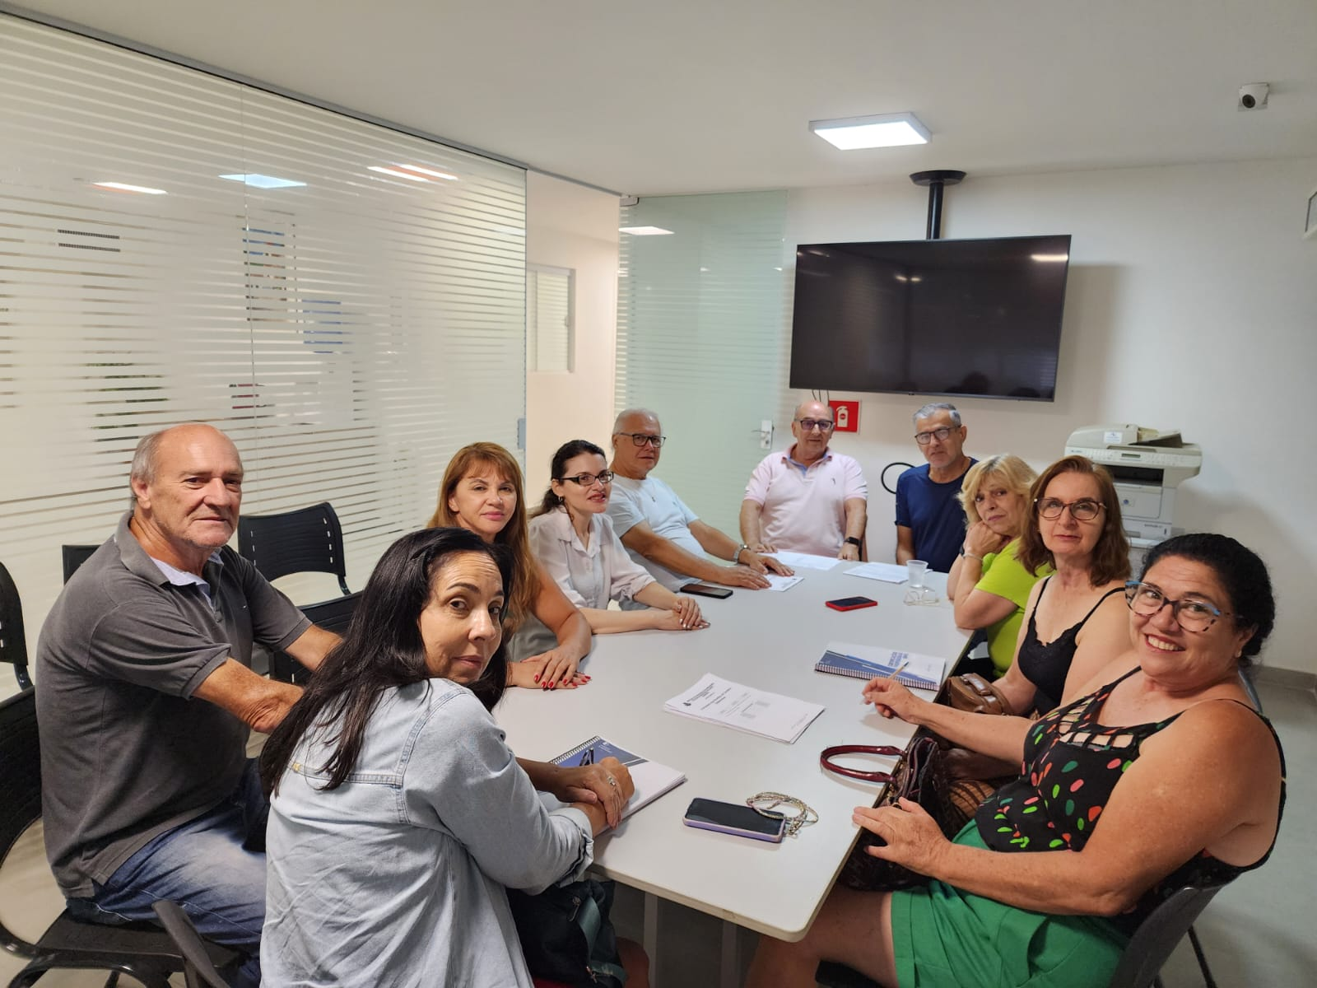

Na data do dia 23 de Janeiro de 2025 foi realizada a 1° Reunião do Conselho de Administração do AVARÉPREV, presidida por Ana Ilda Alarcão Alves conjuntamente com o Conselho Fiscal e Diretoria Executiva para tratarem de assuntos importantes do Instituto com aprovação do Relatório Analítico de Aplicações do mês de Dezembro de 2024, Calendário de Reuniões e outros assuntos de interesse.